SX-STAR仪器加液校验程序系统

使用说明书

2024年2月

目 录

1. 引言 3

2. 系统介绍 4

3. 技术概述 5

4. 功能介绍 7

4.1 工作台 7

4.2 团队管理 8

4.3 流程管理 9

4.4 数据分析 10

4.4.1 告警记录 10

4.4.2 告警配置 10

4.4.3 监控查询 11

4.5 权限管理 13

4.6 帮助 14

4.7 登录 15

4.8 注册 17

# 引言

随着医疗技术的不断进步和实验室自动化需求的增长，液体处理在医疗实验室中扮演着越来越重要的角色。精确的液体处理对于确保实验结果的准确性、可靠性和重复性至关重要。因此，开发和应用高效、自动化的加液校验程序系统成为了医疗实验室的重要任务之一。

SX-STAR仪器加液校验程序系统正是在这一背景下应运而生。该系统通过集成先进的液体处理技术、智能算法和自动化控制，为医疗实验室提供了一个高效、准确、可靠的加液校验解决方案。该系统不仅能够减少人工操作的误差和工作量，提高实验效率，还能够确保每次加液的准确性和一致性，从而保障医疗质量和患者安全。

# 系统介绍

SX-STAR仪器加液校验程序系统是一个专为医疗实验室设计的先进系统，用于确保仪器加液过程的准确性和一致性。该系统结合了先进的技术和智能算法，通过自动化和精确控制加液过程，帮助实验室提高工作效率、减少误差，并保障医疗质量和患者安全。

总之，SX-STAR仪器加液校验程序系统是一个功能强大、高效可靠的加液校验解决方案，为医疗实验室提供了准确、一致的加液过程，保障了医疗质量和患者安全。

# 技术概述

Python

Python是一种通用编程语言，因其易读性和丰富的库资源在数据科学、机器学习和Web开发等领域得到广泛应用。在血型卡检测系统中，Python可用于实现图像处理、机器学习模型的训练和部署等功能。

OpenCV

OpenCV（Open Source Computer Vision Library）是一个开源的计算机视觉库，提供了大量的图像处理和计算机视觉功能，如图像读取、预处理、特征提取等。

TensorFlow

TensorFlow是Google开发的一个开源机器学习框架，支持分布式训练，并提供了丰富的API和工具，适用于各种机器学习任务，包括图像分类、目标检测等。

Flask

Flask是一个轻量级的Web框架，适用于构建小型到中型的应用程序。它提供了基础的路由、模板渲染等功能，并允许开发者根据需求进行扩展。

PostgreSQL

PostgreSQL是一个强大的开源关系型数据库管理系统，支持复杂查询、事务处理、外键等特性，适用于存储和管理血型检测系统的数据。

Docker

一个容器化平台，允许开发者将应用程序及其依赖打包到一个可移植的容器中，便于部署和管理。

Kubernetes

一个开源的容器编排系统，用于自动化部署、扩展和管理容器化应用程序。

前端技术

Node、Vue、JavaScript、[Ant Design Vue](https://www.antdv.com/index)

# 功能介绍

## 工作台

工作台的界面展示，是根据用户的个性化设置和系统默认算法给出。千人千面，更为便捷的为用户提供工作帮助和快捷入口。

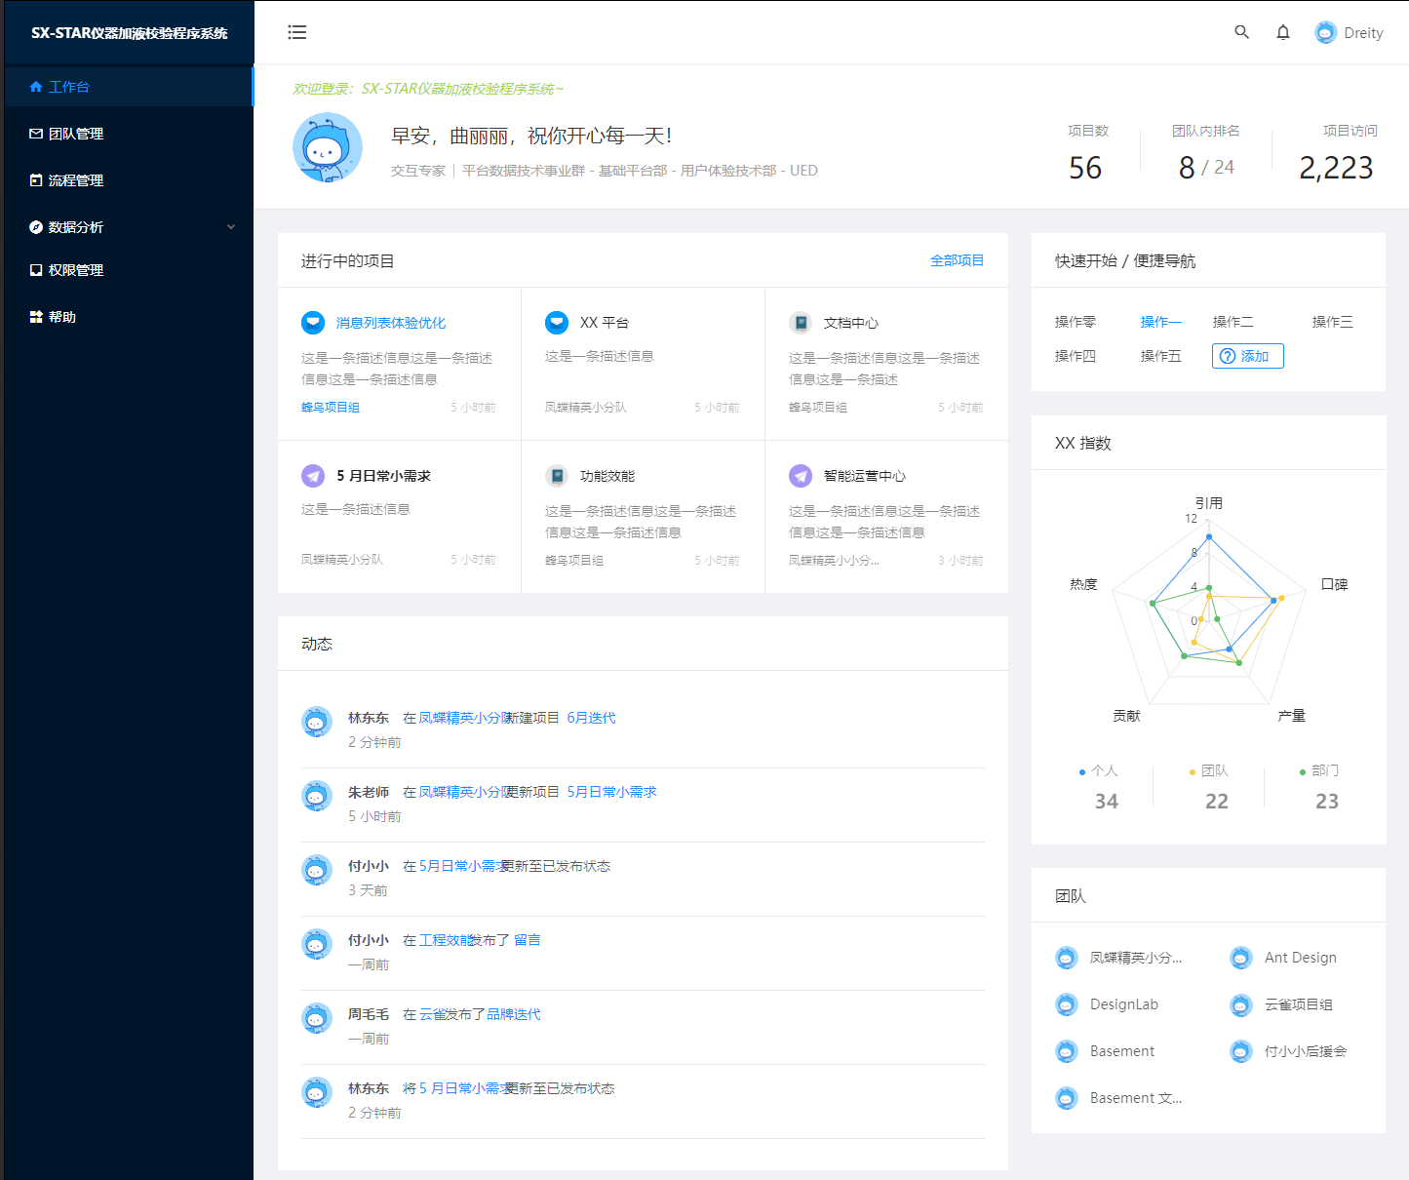

## 团队管理

用户可以在这个界面检索到所有的自己权限下的相关项目。并且编辑和删除自己的团队，或者创建一个新的团队。在选中的团队中，还可以创建不同的实验组，在实验组中，可以配置不同的加液程序。进行发布之后运行。

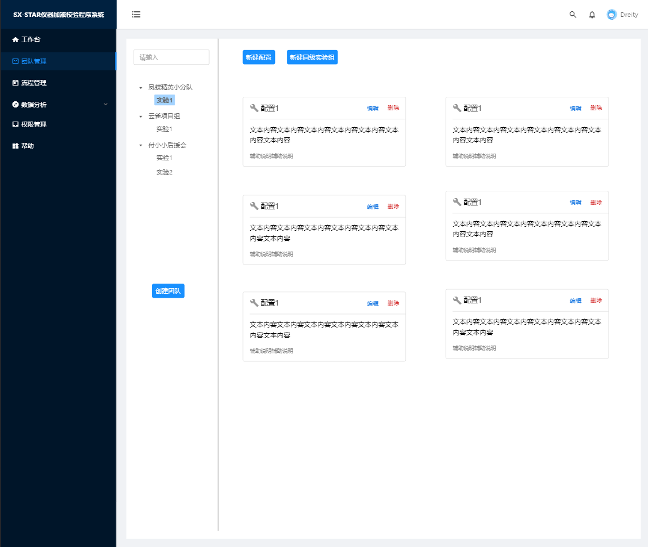

## 流程管理

所有的校验程序的运行，都需要经过一定的流程，才能生效。用户在每个实验中，配置好了脚本。点击发布之后，都会进入到我们的流程管理界面，进行统一的流程管理。

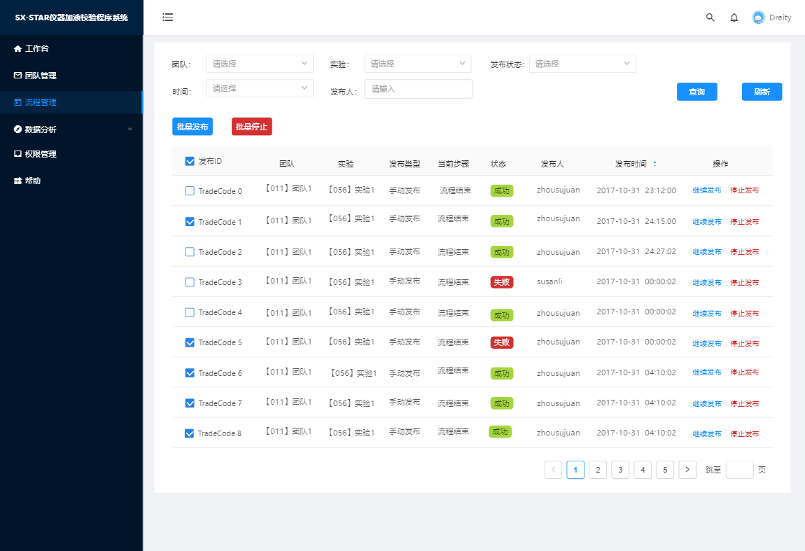

## 数据分析

实时监控加液校验程序的运行状态，并在发现异常的时候，并且在发现异常的时候，及时发出告警，以便于平台管理者能够及时作出迅速的响应。

### 4.4.1 告警记录

监控告警模块会详细记录每一次的告警信息，包括告警时间、告警内容、告警级别等。这些日志信息对于后续的问题排查和性能优化具有重要的参考价值。

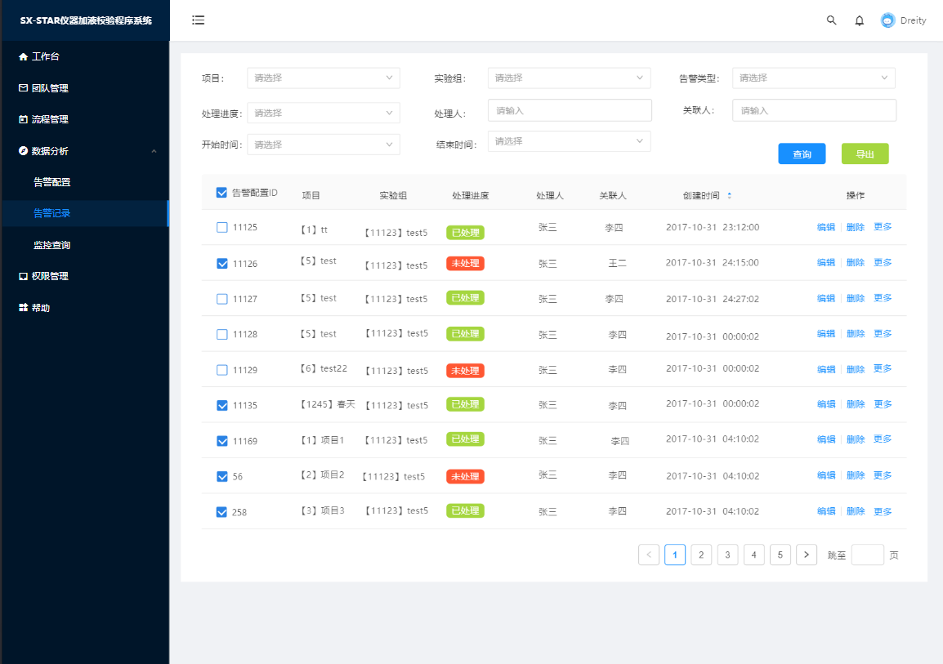

### 4.4.2 告警配置

为了满足不同学习者和平台管理者的需求，监控告警模块还支持自定义告警规则。用户和平台管理者可以根据自己的需求和经验，设置个性化的告警条件，以便更好地监控系统的运行状态。

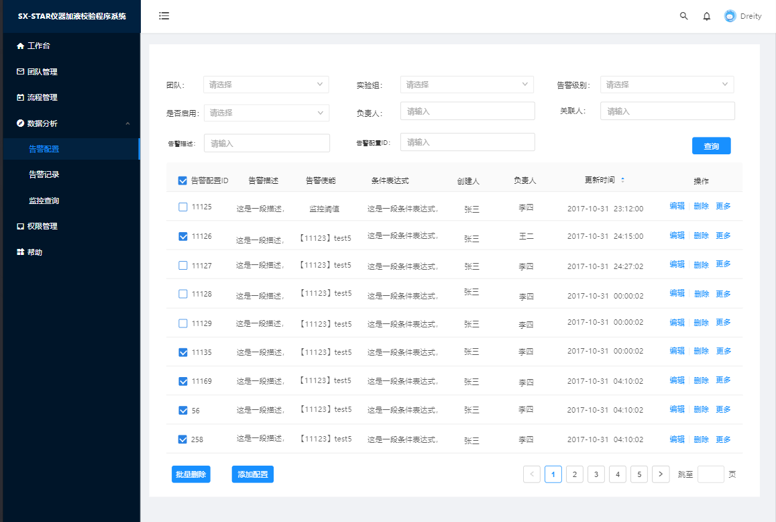

### 4.4.3 监控查询

监控某短时间的历史运行数据，并且以图表的形式向用户展示出来。在图表中就可以很明显的观察到，系统负载数值变化巨大的时间。从而快速定位到异常原因。

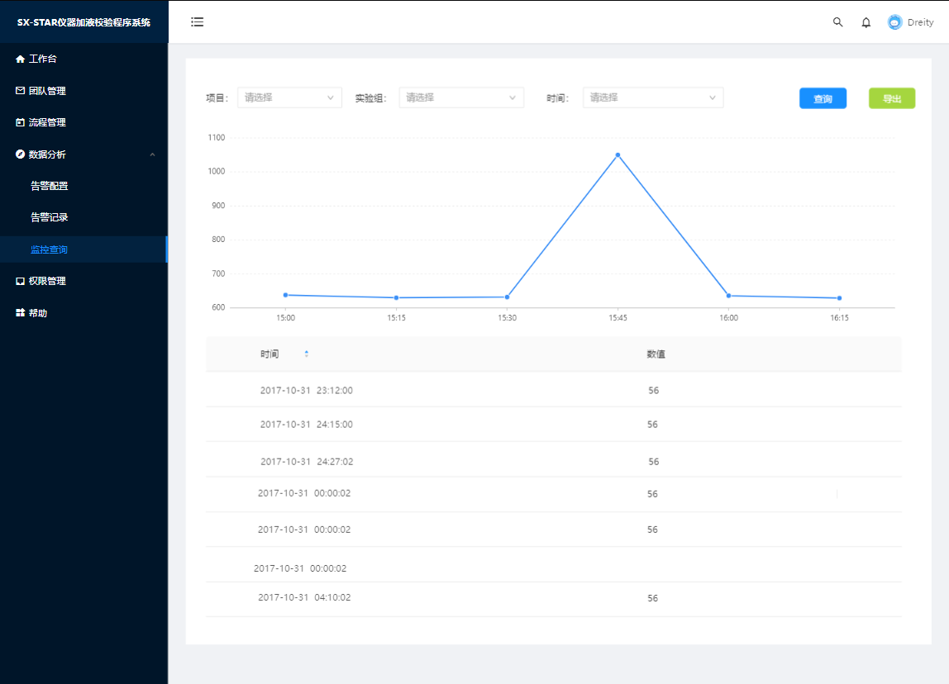

## 权限管理

对系统所有用户进行权限管理。每个用户只能查询到自己所拥有的权限的相关信息。避免用户信息的泄露问题。

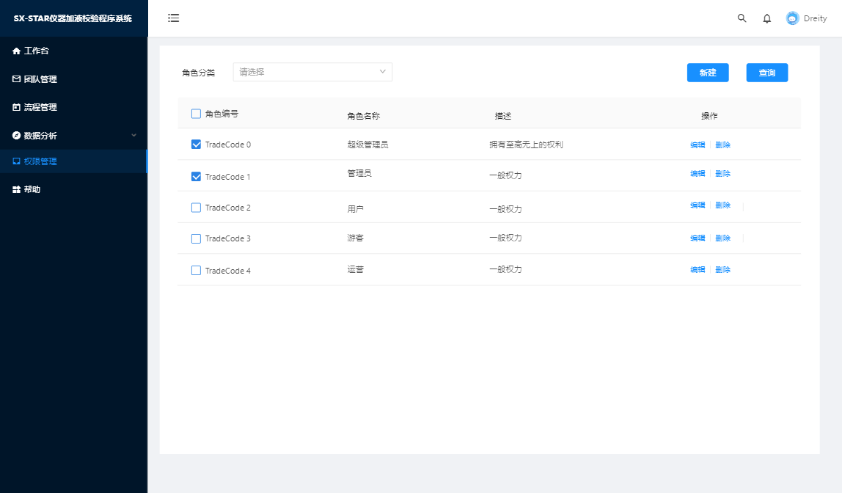

## 帮助

提供用户帮助支持功能。包括常见问题解答(FAQ)，在线帮助文档和联系客服人员等。

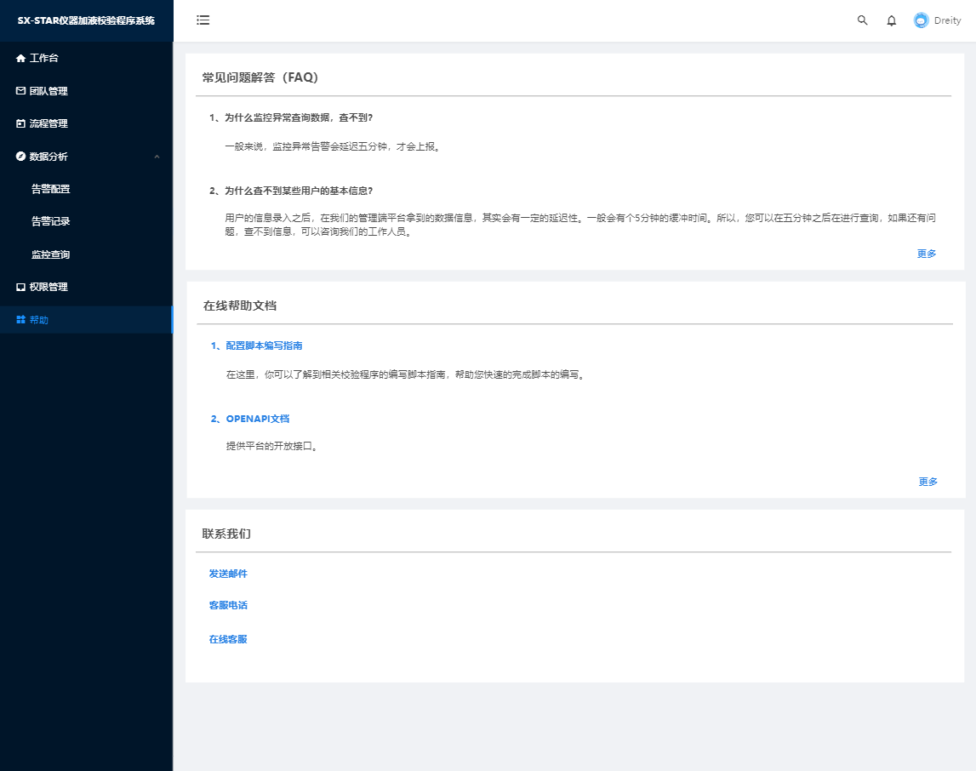

## 登录

用户在登录界面，平台提供两种登录方式。一是平台提供了账号和密码输入框，用户可以通过输入账号和密码进行登录。

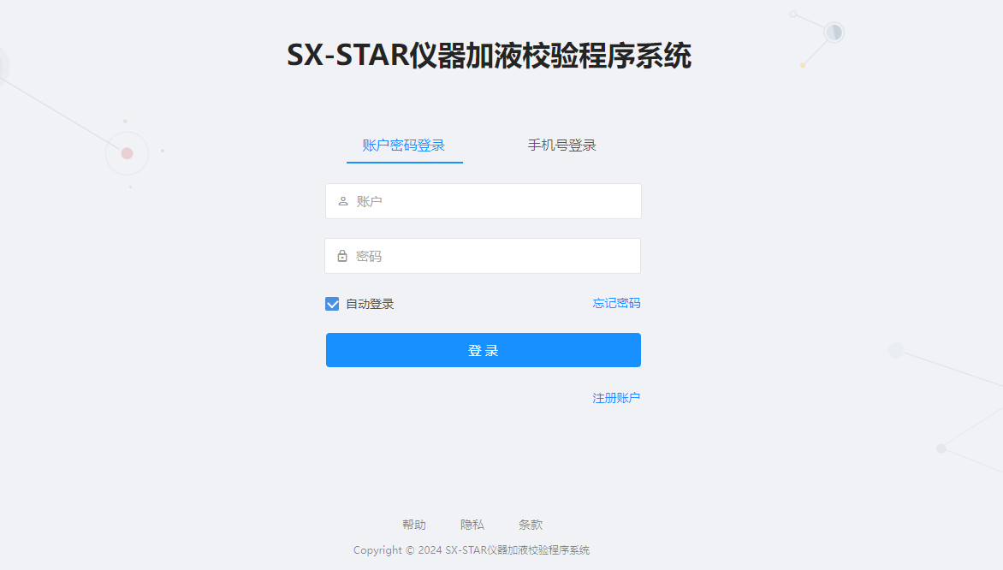

二是平台提供手机号登录。用户通过输入手机号，获得验证码并且输入验证进行登录。

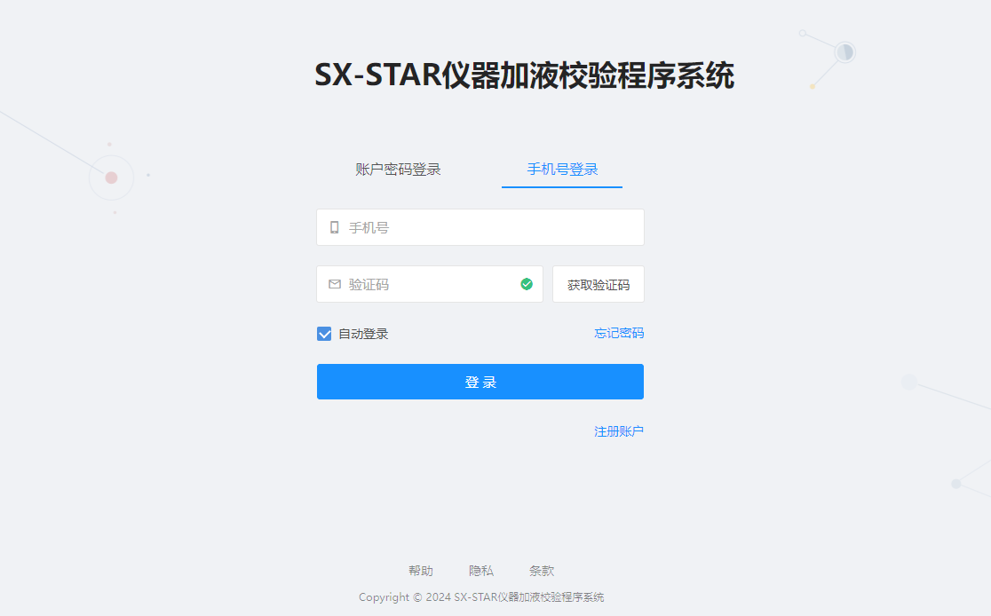

如果没有账号，提供跳转注册账户入口，通过点击“注册账户”按钮，进行界面跳转前往账号注册。如果忘记密码，提供密码找回服务，通过点击“找回密码”按钮，进行界面跳转前往密码修改界面。

## 注册

用户在注册界面，可以通过输入邮箱、密码、手机号和验证码进行注册。

